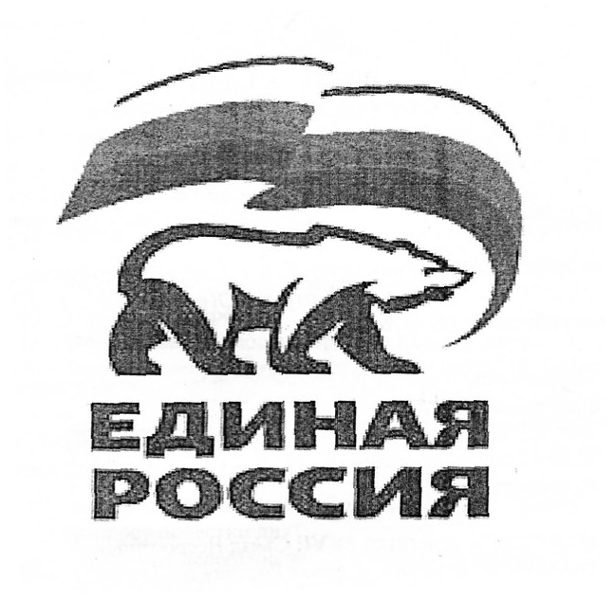
ВСЕРОССИЙСКАЯ ПОЛИТИЧЕСКАЯ ПАРТИЯ
«ЕДИНАЯ РОССИЯ»
МЕСТНОЕ ОТДЕЛЕНИЕ СОВЕТСКОГО РАЙОНА
Ханты-Мансийского Регионального отделения

Депутатское объединение Всероссийской политической партии
«ЕДИНАЯ РОССИЯ» Думы Советского района шестого созыва

ПОВЕСТКА ДНЯ
(проект)
заседания депутатского объединения Партии
«ЕДИНАЯ РОССИЯ» Думы Советского района шестого созыва
«28» февраля 2025 года в 13 часов 00 минут

Место проведения: зал заседаний,
4 этаж здания администрации Советского района

1. О рассмотрении вопросов повестки дня очередного 31-го заседания Думы Советского района:
1.1. О докладе Югорского межрайонного прокурора о состоянии законности на территории Советского района за 2024 год.
1.2. Об отчете начальника отдела Министерства внутренних дел Российской Федерации по Советскому району перед Думой Советского района за 2024 год.
1.3. Об отчете о результатах работы Советского отдела Природнадзора Югры за 2024 год и задачах на 2025 год.
1.4. О внесении изменений в решение Думы Советского района от 04.12.2019 № 322/НПА «О принятии осуществления части полномочий по решению вопросов местного значения»
1.5. О безвозмездной передаче недвижимого имущества, находящегося в собственности Советского района (Советский).
1.6. О безвозмездной передаче недвижимого имущества, находящегося в собственности Советского района (Алябьевский).
1.7. О внесении изменений в решение Думы Советского района от 30.12.2008 № 306 «Об утверждении предложений о разграничении имущества, находящегося в собственности Советского района, передаваемого в собственность вновь образованным городским и сельскому поселениям Советского района».
1.8. О внесении изменений и дополнений в решение Думы Советского района от 29.06.2021 № 487/НПА «О Порядке проведения конкурса на замещение должности муниципальной службы муниципального образования Советский район».
1.9. О внесении изменений в решение Думы Советского района от 16.08.2021 № 498/НПА «Об утверждении Положения о муниципальном контроле на автомобильном транспорте, городском наземном электрическом транспорте и в дорожном хозяйстве вне границ населённых пунктов в границах Советского района».

1.10. О рассмотрении протеста Югорской Межрайонной прокуратуры.
1.11. Информация по проекту решения Думы Советского района «О внесении изменений в решение Думы Советского района от 18.12.2024 № 336 «О бюджете Советского района на 2025 год и на плановый период 2026 и 2027 годов» (по данному проекту решения назначено заочное голосование).

Руководитель  депутатского объединения |  | Н.Н. Болдырева

